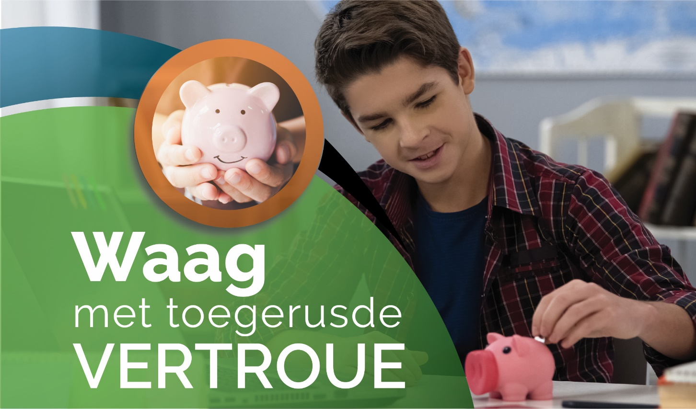
Junior Entrepreneurskompetisie 2022:
Mini- Besigheidsvraelys vir deelnemers aan die
Voete Natmaak afdeling.

Hierdie vraelys is slegs vir Junior Entrepreneurs wat in die Voete Natmaak afdeling deelneem.

Die voltooide vraelys moet voor 30 Junie 2022 terug gestuur word na joey@kragdag.co.za.

Vir enige navrae skakel met Joey Jordaan by 087 231 1644.

INSKRYWING BESONDERHEDE
Besigheid se Naam:
Naam en Van:
Telefoonnommer:
E-posadres:
Webtuiste:
Logo:
- Opsomming
  - Beskryf kortliks jou besigheid:
  - Hoekom hierdie tipe besigheid?
  - Slagspreuk (“Strapline”):
- Eienaar se agtergrond
  - Eienaar se agtergrond
  - Wat is jou stokperdjie of interesseer jou baie?
- Produkte en dienste
  - Beskryf die produk/diens wat jy gaan verkoop:
3.2 Hoe gaan jy die produkte verkoop?
3.3 Van waar af word die produkte verkoop?
3.4 Waar sal jou besigheid wees en hoe sal jy jou stalletjie versier?
- Die mark
  - Beskryf jou tipiese kliënt:
  - Hoekom koop jou kliënte die produk/diens?
- Bemarking strategie
Hoe gaan jy jou produk adverteer? |  | Watter tipe advertensie gaan jy gebruik? |  | Hoeveel gaan dit kos?
TOTALE KOSTE
- Koste en prys strategie
- Wat kos dit om jou produk te verkoop of te maak? Stel ‘n deeglike lys van uitgawes op.
Lys van uitgawes |  |  | Kostes
Totaal
- Watter prys gaan die mense betaal vir jou produk? Hoe het jy by jou prys uitgekom? Toon jou berekeninge.
- Watter wins beplan jy om te maak tydens KragDag? Hoeveel produkte is jy van plan om te verkoop?

